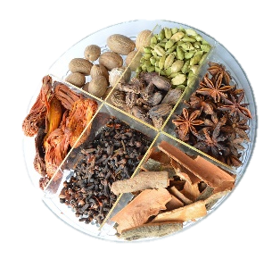
Gewürze

- Definition:
____________________________________________________________________________________________________________

- Lagerung und Verarbeitung von Gewürzen
- ____________________________________________________________________________________________________________________________________________________________________________________________________________

- _________________________________________________________________________________________________________________________________________________________

- ______________________________________________________________________________________________________

- _________________________________________________________________________________________________________________________________________________________

- _________________________________________________________________________________________________________________________________________________________

- Einteilung und Verwendung
- Gewürze mit leichtem und frischem Aroma:
____________________________________________________________________________________________________________________________________________________________________________________________________________
Z. B.: _______________________________________________
- Gewürze mit würzigem Aroma, balsamisch (Zitrusschale), dem Duft nach Holz oder Blumen:
_________________________________________________________________________________________________________________________________________________________
Z. B.: _______________________________________________
___________________________________________________

- Gewürze mit intensiv-würzigem bis leicht bitterem Aroma:
______________________________________________________________________________________________________
Z. B.: _______________________________________________
- Gewürze mit schwerem, bestimmendem Aroma / Röstaromen:
______________________________________________________________________________________________________
Z. B.: _______________________________________________
- Kräuter mit Scharf- oder Bitterwirkung:
______________________________________________________________________________________________________
Z. B.: _______________________________________________

- Ordnen Sie die Gewürze den Pflanzenteilen zu
